第三节 楞次定律
教学过程
1、感应电动势
在电磁感应现象中产生的电动势叫感应电动势。下面我们就来探讨感应电动势的存在、产生条件及大小的决定因素。
教师：CAI课件展示出下面两个电路
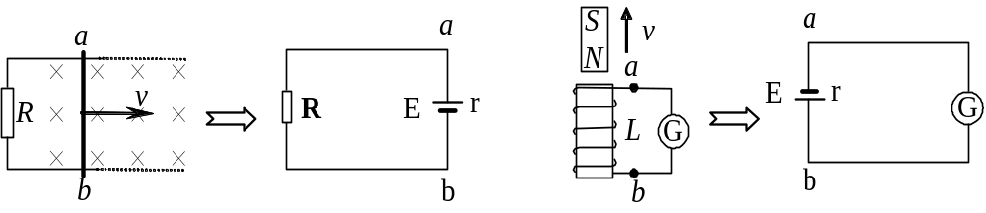
教师：左图中，哪部分相当于电源？右图中呢？
（导体ab两端，螺线管ab的两端有电动势故导体ab，螺线管ab相当于电源）
教师：两图中，若电路是断开的，有无感应电流电流？有无感应电动势？
（电路断开，肯定无电流，但有电动势。）
教师：产生感应电动势的条件是什么？
（回路中的磁通量发生变化．）
教师：比较产生感应电动势的条件和产生感应电流的条件你有什么发现？
教师：在电磁感应现象中，不论电路是否闭合，只要穿过电路的磁通量发生变化，电路中就有感应电动势.因此研究感应电动势更有意义。（情感目标）
2、探究影响感应电动势大小的因素
感应电动势大小跟什么因素有关？（学生猜测）
安排学生实验。（能力培养）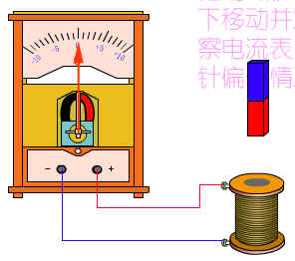
要求（1）将条形磁铁迅速的插入螺线管中，记录表针的最大摆幅。
（2）将条形磁铁缓慢的插入螺线管中，记录表针的最大摆幅。
分析论证：问题1、在实验中，电流表指针偏转原因是什么？
问题2：电流表指针偏转程度跟感应电动势的大小有什么关系？
问题3：该实验中，将条形磁铁从同一高度插入线圈中，快插入和慢插入有什么相同和不同？
教师引导学生分析实验，（课件展示）回答以上问题
学生甲：穿过电路的Φ变化产生E_{感}产生I_{感}.
学生乙：由全电路欧姆定律知I=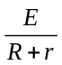，当电路中的总电阻一定时，E_{感}越大，I越大，指针偏转越大。
学生丙：磁通量变化相同，但磁通量变化的快慢不同。
可见，感应电动势的大小跟磁通量变化和所用时间都有关，即与磁通量的变化率有关.
把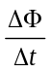定义为磁通量的变化率。
上面的实验，我们可用磁通量的变化率来解释：
学生甲：实验甲中，将条形磁铁快插入（或拔出）比慢插入或（拔出）时，大，I_{感}大，E_{感}大。
下面区别磁通量φ、磁通量变化ΔΦ，磁通量的变化率
学生来比较。
3、电磁感应定律
教师：从上面的实验我们可以发现，越大，E_{感}越大，即感应电动势的大小完全由磁通量的变化率决定。精确的实验表明：电路中感应电动势的大小，跟穿过这一电路磁通量的变化率成正比，即E∝。这就是法拉第电磁感应定律。
（师生共同活动，推导法拉第电磁感应定律的表达式）（课件展示）
E=k
在国际单位制中，电动势单位是伏（V），磁通量单位是韦伯（Wb），时间单位是秒（s），可以证明式中比例系数k=1，（同学们可以课下自己证明），则上式可写成
E=
设闭合电路是一个n匝线圈，且穿过每匝线圈的磁通量变化率都相同，这时相当于n个单匝线圈串联而成，因此感应电动势变为
E=n
4、导线切割磁感线时的感应电动势
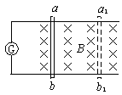
用CAI课件展示如图所示电路，闭合电路一部分导体ab处于匀强磁场中，磁感应强度为B，ab的长度为L，以速度v匀速切割磁感线，求产生的感应电动势？（课件展示）
解析：设在Δt时间内导体棒由原来的位置运动到a₁b₁，这时线框面积的变化量为
ΔS=LvΔt
穿过闭合电路磁通量的变化量为
ΔΦ=BΔS=BLvΔt
据法拉第电磁感应定律，得
E==BLv
这是导线切割磁感线时的感应电动势计算更简捷公式，需要理解
（1）B,L,V两两垂直
（2）导线的长度L应为有效长度
（3）导线运动方向和磁感线平行时，E=0
（4）速度V为平均值（瞬时值），E就为平均值（瞬时值）
问题：当导体的运动方向跟磁感线方向有一个夹角θ，感应电动势可用上面的公式计算吗？
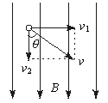
教师：让我们进行下面的推导。用CAI课件展示如图所示电路，闭合电路的一部分导体处于匀强磁场中，导体棒以v斜向切割磁感线，求产生的感应电动势。
解析：可以把速度v分解为两个分量：垂直于磁感线的分量v₁=vsinθ和平行于磁感线的分量v₂=vcosθ。后者不切割磁感线，不产生感应电动势。前者切割磁感线，产生的感应电动势为
E=BLv₁=BLvsinθ
［强调］在国际单位制中，上式中B、L、v的单位分别是特斯拉（T）、米（m）、米每秒（m/s），θ指v与B的夹角。
5、公式比较
与功率的两个公式比较得出E=ΔΦ/Δt：求平均电动势
E=BLV ： V为瞬时值时求瞬时电动势，V为平均值时求平均电动势
6、例题分析
例题2：下列说法正确的是（ ）
- A.线圈中磁通量变化越大，线圈中产生的感应电动势一定越大
- B.线圈中的磁通量越大，线圈中产生的感应电动势一定越大
- C.线圈处在磁场越强的位置，线圈中产生的感应电动势一定越大
- D.线圈中磁通量变化得越快，线圈中产生的感应电动势越大
例题3：一个匝数为100、面积为10cm²的线圈垂直磁场放置，在0. 5s内穿过它的磁场从1T增加到9T。求线圈中的感应电动势。
解：由电磁感应定律可得E=nΔΦ/Δt①
ΔΦ＝ ΔＢ×Ｓ②
由① ②联立可得E=n ΔＢ×Ｓ/Δt
代如数值可得Ｅ＝１６Ｖ
（三）课堂小结
教师活动：让学生概括总结本节的内容。请一个同学到黑板上总结，其他同学在笔记本上总结，然后请同学评价黑板上的小结内容。
学生活动：认真总结概括本节内容，并把自己这节课的体会写下来、比较黑板上的小结和自己的小结，看谁的更好，好在什么地方。
-让学生自己总结所学内容，允许内容的顺序不同，从而构建他们自己的知识框架。
【课下作业】: 课后练习P₁₃: 1——7题

【板书设计】
4．3法拉第电磁感应定律
一、感应电动势
二、电磁感应定律
1．内容
2．表达式E=nΔΦ/Δt：求平均电动势
E=BLV ： V为瞬时值时求瞬时电动势，V为平均值求平均电动势

